**数据库课程设计**

学生姓名： 滕德淋

班 学 号： 111192

指导教师： 杨林

**中国地质大学地理与信息工程学院**

**年 月 日**

**实习题目**

### 需求分析

1. 功能需求分析
2. 游客需求分析
3. 登录需求：游客和管理员都需要先登录，才能使用平台的功能，同时根据不同的账号，游客和管理员的权限也不同；
4. 注册需求：刚关注平台的游客要想使用该平台的功能，需要先注册一个自己的账号，登录之后才能进行访问；注册的要求必须满足用户名非空且唯一，电话号码是满足要求的，拥有验证码进行验证；
5. 查寻房源信息需求：游客可以对平台上已经有的房源进行查看，房源信息包括其坐标，价格等等；
6. 查询小区周边信息需求：游客选中想要查看的房源，可以查看周边的公园、医院、学校、交通、购物中心的信息。
7. 筛选房源信息需求：游客可以根据自己心仪的房源类型和价格等属性，进行查询；

a) 单条件查询：按行政区、小区、售价、房型、面积等的房源查询

b) 组合条件查询：按行政区、小区、售价、房型、面积等的组合

c) 聚合查询：按行政区查询平均价格、房源套数

d) 提供排序功能

e) 空间条件查询：按学校查询房源：例如：光谷一小对口的房源。按道路查询房源：例如：关山大道附近的房源。

1. 评论房源需求：游客可以对自己所看到的房源信息，存在疑问可以在评论区中留下自己的评论；
2. 查看个人信息需求：游客在注册时所录入的信息可以进行查看；
3. 修改个人信息需求：游客的个人信息变化时，可以自行修改，包括密码、身份信息等；
4. 管理员需求分析
5. 登录需求：管理员使用自己的账号进行登录，拥有游客的权限，还拥有对游客信息管理、房源管理、回复评论等权限；
6. 与游客一样权限的需求：管理员也可以使用平台的所用功能；
7. 管理用户需求：管理员可以查看当前注册用户的个人信息，可以对违规用户进行注销其账号，可以修改用户信息，可以增添用户等功能；
8. 管理房源需求：管理员可以对当前已有的房源进行更新、删除、增添、查找功能；
9. 回复评论需求：管理员可以查看有哪些评论，并且可以根据实际情况进行回复；

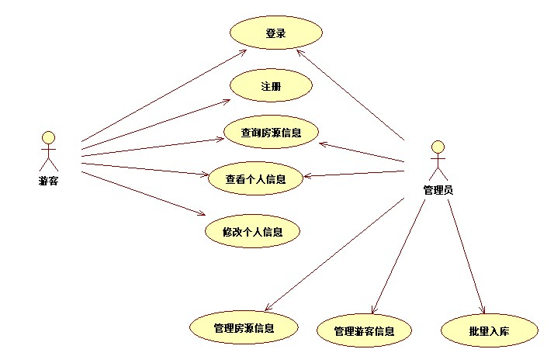

图1-需求分析用例图

1. 数据字典设计

1）数据项

|  |  |  |  |  |  |
| --- | --- | --- | --- | --- | --- |
| **编号** | **数据项名** | **数据结构** | **长度** | **约束控制** | **说明** |
| User |  |  |  |  |  |
| 1 | USER_ID | Varchar | 32 | 主键 | 用户名 |
| 2 | USER_NAME | Varchar | 20 | 非空 | 真实姓名 |
| 3 | USER_PASSWORD | Varchar | 20 | 非空 | 密码 |
| 4 | USER_SEX | Varchar | 2 | 非空 | 性别 |
| 5 | USER_BIRTHDAY | Datetime |  | 非空 | 出生日期 |
| 6 | USER_IDENITY_CODE | Varchar | 60 | 非空 | 身份验证码 |
| 7 | USER_EMAIL | Varchar | 60 | 非空 | 邮箱 |
| 8 | USER_MOBILE | Varchar | 60 |  | 电话号码 |
| 9 | USER_ADDRESS | Varchar | 200 |  | 地址 |
| 10 | USER_STATUS | decimal | (6,0) | 非空 | 游客管理员标识 |
| Home |  |  |  |  |  |
| 11 | Fid | Int | 10 | 主键 | 房源的唯一标识 |
| 12 | Point | Geometry |  |  | 房源的经纬度点 |
| 13 | Diqu | Varchar | 255 |  | 房源所属地区 |
| 14 | Name | Varchar | 255 | 非空 | 房源校区名称 |
| 15 | SaleStatus | Varchar | 255 |  | 房源的销售状态 |
| 16 | Class | Varchar | 255 |  | 房源的小区类型 |
| 17 | Prize | Varchar | 255 |  | 房源价格 |
| 18 | RongjiRate | Varchar | 255 |  | 房源的容积率 |
| 19 | GreenRate | Varchar | 255 |  | 房源的绿化率 |
| Park |  |  |  |  |  |
| 20 | Fid | Int | 10 | 主键 | 标识公园的唯一 |
| 21 | Name | Varchar | 20 | 非空 | 公园的名称 |
| 22 | Maxclass | Varchar | 20 |  | 公园属于的大类 |
| 23 | Midclass | Varchar | 20 |  | 公园属于的中类 |
| 24 | Minclass | Varchar | 20 |  | 公园属于的小类 |
| 25 | Address | Varchar | 50 |  | 公园的地址 |
| 26 | Sheng | Varchar | 10 |  | 公园所属的省份 |
| 27 | Shi | Varchar | 10 |  | 公园所属的市 |
| 28 | Qu | Varchar | 10 |  | 公园所属的区 |
| 29 | Point | Geometry |  |  | 公园的经纬度 |
| Shop |  |  |  |  |  |
| 30 | Fid | Int | 20 | 主键 | 标识购物中的的唯一 |
| 31 | Name | Varchar | 50 | 非空 | 购物中心的名称 |
| 32 | Minclass | Varchar | 50 |  | 购物中心所属的小类 |
| 33 | Address | Varchar | 50 |  | 购物中心的地址 |
| 34 | Midclass | Varchar | 50 |  | 购物中心所属的中类 |
| 35 | Maxclass | Varchar | 50 |  | 购物中心所属的大类 |
| 36 | Point | Geometry |  |  | 购物中心的经纬度 |
| Transport |  |  |  |  |  |
| 37 | Fid | Int | 20 | 主键 | 交通和道路中的唯一 |
| 38 | Name | Varchar | 50 | 非空 | 交通和道路中的名称 |
| 39 | Minclass | Varchar | 50 |  | 交通和道路所属的小类 |
| 40 | Address | Varchar | 50 |  | 交通和道路中的地址 |
| 41 | Midclass | Varchar | 50 |  | 交通和道路中所属的中类 |
| 42 | Maxclass | Varchar | 50 |  | 交通和道路中所属的大类 |
| 43 | Point | Geometry |  |  | 交通和道路的经纬度 |
| School |  |  |  |  |  |
| 44 | Fid | Int | 10 | 主键 |  |
| 45 | 名称 | Varchar | 255 |  |  |
| 46 | 大类 | Varchar | 255 |  |  |
| 47 | 中类 | Varchar | 255 |  |  |
| 48 | 小类 | Varchar | 255 |  |  |
| 49 | 地址 | Varchar | 255 |  |  |
| 50 | Sheng | Varchar | 255 |  |  |
| 51 | Shi | Varchar | 255 |  |  |
| 52 | Qu | Varchar | 255 |  |  |
| 53 | Name | Varchar | 255 |  |  |
| 54 | Xiaolei | Varchar | 255 |  |  |
| 55 | Address | Varchar | 255 |  |  |
| 56 | Zhonglei | Varchar | 255 |  |  |
| 57 | Dalei | Varchar | 255 |  |  |
| 58 | Point | Geometry |  |  | 学校的经纬度 |
| Hospital |  |  |  |  |  |
| 59 | Fid | Int | 20 | 主键 | 标识医院的唯一 |
| 60 | Name | Varchar | 50 | 非空 | 医院的名称 |
| 61 | Minclass | Varchar | 50 |  | 医院所属的小类 |
| 62 | Address | Varchar | 50 |  | 医院的地址 |
| 63 | Midclass | Varchar | 50 |  | 医院所属的中类 |
| 64 | Maxclass | Varchar | 50 |  | 医院所属的大类 |
| 65 | Point | Geometry |  |  | 医院的经纬度 |
| Wuhan_project |  |  |  |  |  |
| 66 | fid | int | 10 | 主键 | 标识武汉周边的唯一标识 |
| 67 | name | Varchar | 255 | 非空 | 名称 |
| 68 | Uid | Varchar Varchar | 255 | 非空 | 唯一ID |
| 69 | CityName | Varchar | 255 | 非空 | 城市名 |
| 70 | Polygon | geometry |  |  | 多边形区域 |
| Wh_xz |  |  |  |  |  |
| 71 | fid | int | 10 | 主键 | 武汉行政区的编号 |
| 72 | id | int | 20 | 非空 | 武汉行政区的ID |
| 73 | country | Varchar | 255 |  | 所属国家 |
| 74 | name | Varchar | 255 |  | 名称 |
| 75 | ename | Varchar | 255 |  | 英文名称 |
| 76 | lacname | Varchar | 255 |  | 所属区 |
| 77 | offname | Varchar | 255 |  |  |
| 78 | boundary | Varchar | 255 |  | 边界 |
| 79 | adminlevel | Varchar | 255 |  | 行政等级 |
| 80 | wikimedia | Varchar | 255 |  | 编号 |
| 81 | timestamp | Varchar | 255 |  | 时间戳 |
| 82 | note | Varchar | 255 |  |  |
| 83 | rpath | Varchar | 255 |  |  |
| 84 | Ploygon | geometry |  | 非空 | 下辖区域的多边形点 |
| Road |  |  |  |  |  |
| 85 | Fid | Int | 10 | 主键 | 唯一标识道路编号 |
| 86 | Osm_id | Varchar | 50 | 非空 | 道路ID |
| 87 | Code | Varchar | 255 |  | 编码 |
| 88 | Fclass | Varchar | 255 |  | 分类 |
| 89 | Name | Varchar | 255 |  | 名称 |
| 90 | Bridge | Varchar | 255 |  | 桥 |
| 91 | Tunnel | Varchar | 255 |  | 隧道 |
| 92 | Road | Geometry |  |  | 线段的点 |
| House |  |  |  |  |  |
| 93 | Fid | Int | 10 | 主键 | 唯一标识 |
| 94 | Huxin | Varchar | 255 |  | 房源户型 |
| 95 | Totalprize | Varchar | 255 |  | 房源的总价格 |
| 96 | Avgprize | Varchar | 255 |  | 房源平均价格 |
| 97 | Allarea | Varchar | 255 |  | 房源的建筑面积 |
| 98 | Innerarea | Varchar | 255 |  | 房源的室内面积 |
| 99 | Chaoxiang | Varchar | 255 |  | 房源的朝向 |
| 100 | Name | Varchar | 255 |  | 房源所属小区的名字 |
| 101 | Floor | Varchar | 255 |  | 房源所在楼层 |
| 102 | Allfloor | Varchar | 255 |  | 所有的楼层 |
| 103 | Year | Varchar | 255 |  | 建筑年份 |
| 104 | Neixin | Varchar | 255 |  | 房源所属类型 |
| Com |  |  |  |  |  |
| 105 | Fid | int | 255 | 主键 | 评论序号 |
| 106 | Commend | varchar | 512 | 非空 | 评论内容 |
| 107 | Parent_fid | bigint | 255 |  | 回复的所属评论 |
| 108 | House_fid | bigint | 255 | 非空 | 对应房源的评论 |
| 109 |  |  |  |  |  |
| 110 |  |  |  |  |  |
| 111 |  |  |  |  |  |

2）数据结构

|  |  |  |  |
| --- | --- | --- | --- |
| 编号 | 数据结构名 | 含义说明 | 组成数据项 |
| 1 | 用户信息 | 根据所拥有的权限不同，分为普通游客和管理员 | USER_ID  USER_NAME  USER_PASSWORD  USER_SEX  USER_BIRTHDAY  USER_IDENITY_CODE  USER_EMAIL  USER_MOBILE  USER_ADDRESS  USER_STATUS |
| 2 | 小区信息 | 现有房源的信息 | Fid  Point  Diqu  Name  SaleStatus  Class  Prize  RongjiRate  GreenRate |
| 3 | 公园信息 | 现有的公园信息 | Fid  Name  Maxclass  Midclass  Minclass  Address  Sheng  Shi  Qu  Point |
| 4 | 购物中心信息 | 现有的购物中心信息 | Fid  Name  Minclass  Address  Midclass  Maxclass  Point |
| 5 | 交通与道路信息 | 交通道路信息 | Fid  Name  Minclass  Address  Midclass  Maxclass  Point |
| 6 | 学校信息 | 现有的学校信息 | Fid  名称  大类  中类  小类  地址  Sheng  Shi  Qu  Name  Xiaolei  Address  Zhonglei  Dalei  Point |
| 7 | 医院信息 | 现有的医院信息 | Fid  Name  Minclass  Address  Midclass  Maxclass  Point |
| 8 | 武汉小区边界信息 | 武汉市18年小区边界 | fid  name  Uid  CityName  Polygon |
| 9 | 武汉市行政区的信息 | 武汉市现有的行政区的信息 | fid  id  country  name  ename  lacname  offname  boundary  adminlevel  wikimedia  timestamp  note  rpath  Ploygon |
| 10 | 道路信息 | 武汉市现有所拥有的道路信息 | Fid  Osm_id  Code  Fclass  Name  Bridge  Tunnel  Road |
| 11 | 房源信息 | 记录武汉市各小区的房源信息 | Fid  Huxin  Totalprize  Avgprize  Allarea  Innerarea  Chaoxiang  Name  Floor  Allfloor  Year  Neixin |
| 12 | 评论信息 | 记录用户评论和管理员回复信息 | Fid  Commend  Parent_fid  House_fid |

1. 数据流

|  |  |  |  |  |  |
| --- | --- | --- | --- | --- | --- |
| 编号 | 数据流名 | 说明 | 数据流来源 | 数据流去向 | 组成 |
| 1 | 登录信息 | 用户或者管理员登录输入的账号和密码 | 游客、管理员 | 用户信息表 | 账号、密码  由数组或字母组成 |
| 2 | 注册信息 | 新用户提供必要的信息 | 新用户输入 | 用户信息表 | 账号、姓名、密码、性别、出生日期、电话、邮箱、地址 |
| 3 | 查询所有房源信息请求 | 游客查房源时所发出的请求 | 游客进行请求 | 房源信息表 | 单条件查询：按行政区、小区、售价、房型、面积等的房源查询  组合条件查询：按行政区、小区、售价、房型、面积等的组合  聚合查询：按行政区查询平均价格、房 |
| 4 | 查看房源周边情况请求 | 游客查看房源周边时所发出的请求 | 游客发出请求 | 医院表、学校表、道路表、公园表、购物中心表 | 查询请求、关键字、约束条件 |
| 5 | 查看具体房源信息请求 | 游客在查看所有的房源信息之后，查看具体的房源信息 | 游客发出请求 | 房源信息表 | 房源具体信息请求 |
| 6 | 评论请求 | 游客对房源信息的请求 | 游客发出请求 | 房源评论信息表 | 文字或图片 |
| 7 | 管理员回复评论请求 | 管理员看见了评论之后，对具体的评论进行回复 | 管理员发出 | 房源信息评论表 | 文字或图片 |
| 8 | 管理员增加房源信息请求 | 管理员对新增的房源信息进行补充 | 管理员发出 | 房源信息表 | 房源信息 |
| 9 | 管理员删除房源信息 | 管理员对已经卖出或失效的房源信息进行删除 | 管理员发出 | 房源信息表 | 删除房源信息指令 |
| 10 | 管理员修改房源信息 | 管理员对更改的房源信息进行删除 | 管理员发出 | 房源信息表 | 更新房源信息指令 |

1. 数据存储

|  |  |  |  |  |  |
| --- | --- | --- | --- | --- | --- |
| 编号 | 数据存储名 | 说明 | 输入数据流 | 输出数据流 | 组成 |
| 1 | 用户信息 | 存储用户实体的相关信息 | 游客或管理员的个人信息 | 用户信息表的查询和匹配 | 用户信息各属性 |
| 2 | 房源信息 | 存储房源实体的相关信息 | 房源的具体数据 | 房源信息表的查询和匹配 | 房源信息表的各属性 |
| 3 | 公园信息 | 存储公园实体的相关信息 | 公园的具体数据 | 公园信息表的查询和匹配 | 公园信息表的各属性 |
| 4 | 购物中心信息 | 存储购物中心实体的相关信息 | 购物中心的具体数据 | 购物中心信息表的查询和匹配 | 购物中心信息表的各属性 |
| 5 | 交通与道路信息 | 存储交通与道路实体的相关信息 | 交通与道路的具体数据 | 交通与道路信息表的查询和匹配 | 交通与道路信息表的各属性 |
| 6 | 学校信息 | 存储学校实体的相关信息 | 学校的具体数据 | 学校信息表的查询和匹配 | 学校信息表的各属性 |
| 7 | 医院信息 | 存储医院实体的相关信息 | 医院的具体数据 | 医院信息表的查询和匹配 | 医院信息表的各属性 |
| 8 | 武汉小区边界信息 | 存储武汉小区边界的相关信息 | 武汉小区边界的具体数据 | 武汉小区边界表的查询和匹配 | 武汉小区边界信息表的各属性 |
| 9 | 武汉市行政区的信息 | 存储武汉市行政区的相关信息 | 武汉市行政区的具体数据 | 武汉市行政区表的查询和匹配 | 武汉市行政区信息表的各属性 |
| 10 | 道路信息 | 存储道路的相关信息 | 道路的具体数据 | 道路表的查询和匹配 | 道路信息表的各属性 |

1. 处理过程

|  |  |  |  |  |  |
| --- | --- | --- | --- | --- | --- |
| 编号 | 处理过程名 | 说明 | 输入 | 输出 | 处理 |
| 1 | 登录 | 用户登录，输入账号和密码 | 账号密码 | 登录成功 | 在用户信息表中进行查找 |
| 2 | 注册 | 用户注册，按照要求填写信息 | 表单信息 | 注册成功 | 将用户信息增加进用户信息表 |
| 3 | 房源查询 | 用户按照提供的方式进行房源查询 | 查询指令、查询方式、关键字 | 对应的房源信息 | 查询房源信息 |
| 4 | 房源删除 | 管理员对房源删除 | 删除指令 | 数据被删除 | 删除房源信息 |
| 5 | 房源更新 | 管理员对房源信息进行更新 | 新的数据信息 | 数据被更新 | 更新房源信息 |
| 6 | 评论 | 用户对房源进行评论 | 对房源的文字或图片描述 | 评论信息生成 | 增加评论信息 |
| 7 | 回复评论 | 管理员对评论回复 | 文字或图片描述 | 回复信息生成 | 增加评论信息 |
| 8 | 房源增加 | 管理员对房源进行增加 | 增加的房源信息 | 房源信息被增加 | 增加房源信息 |
| 9 | 房源周边信息查询 | 客户对具体房源周边进行查询 | 查询周边建筑 | 输出所查询的类的信息 | 查询房源周边的信息 |
| 10 |  |  |  |  |  |

1. 数据流图

顶层数据流图：

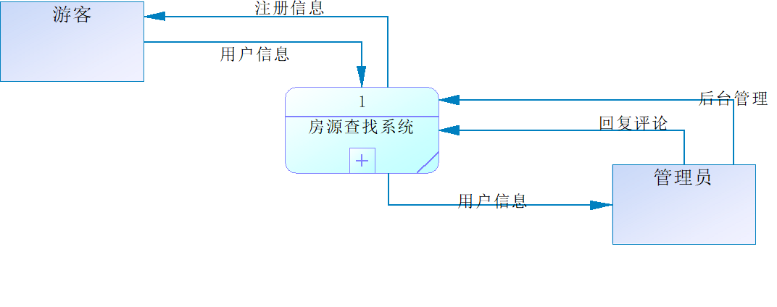

图2-顶层数据流图

1级数据流图：

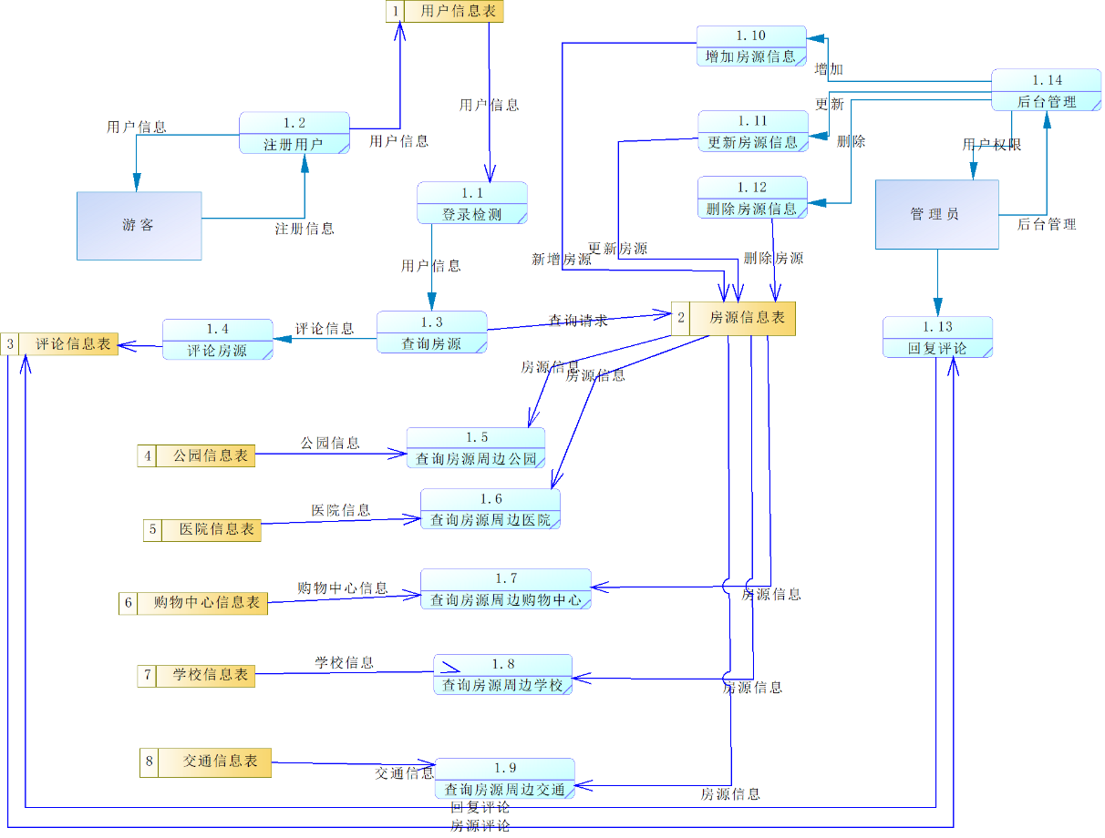

图3-1级数据流图

### 2、概念设计

（1）**概念模型（E-R图）**：

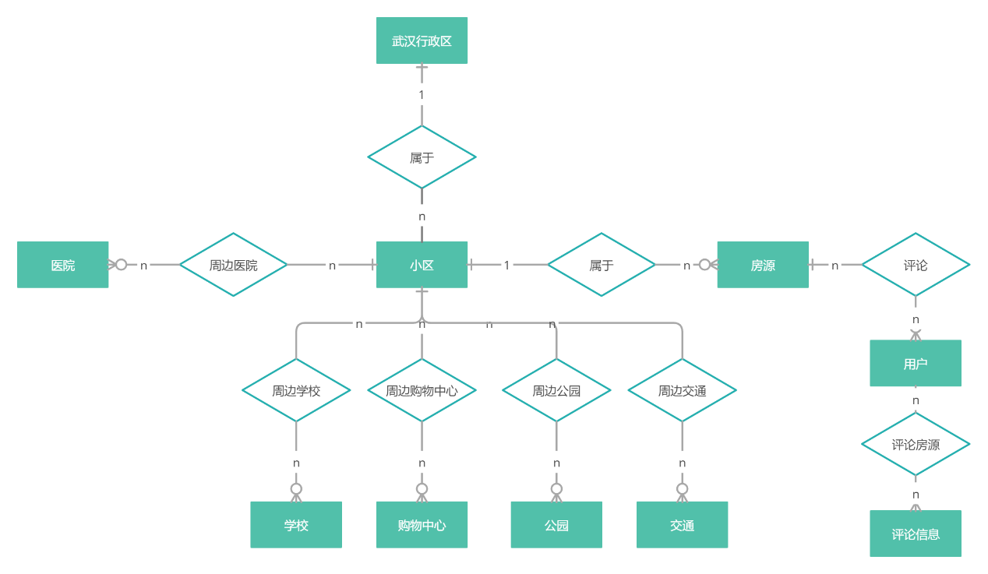

图4-部分ER图

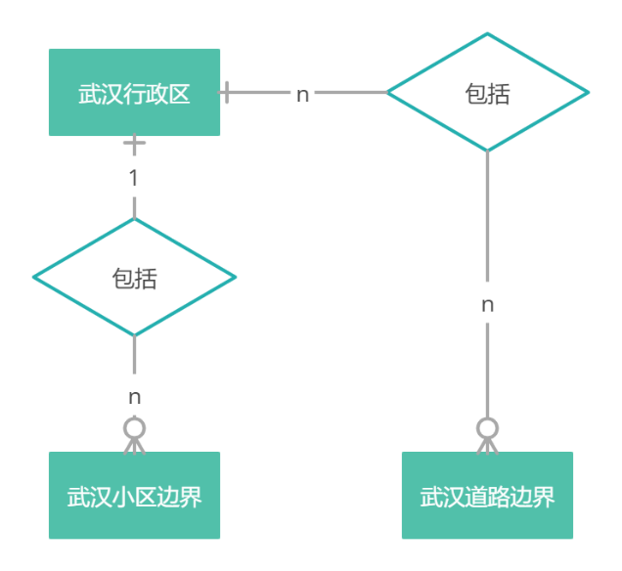

图5-部分ER图

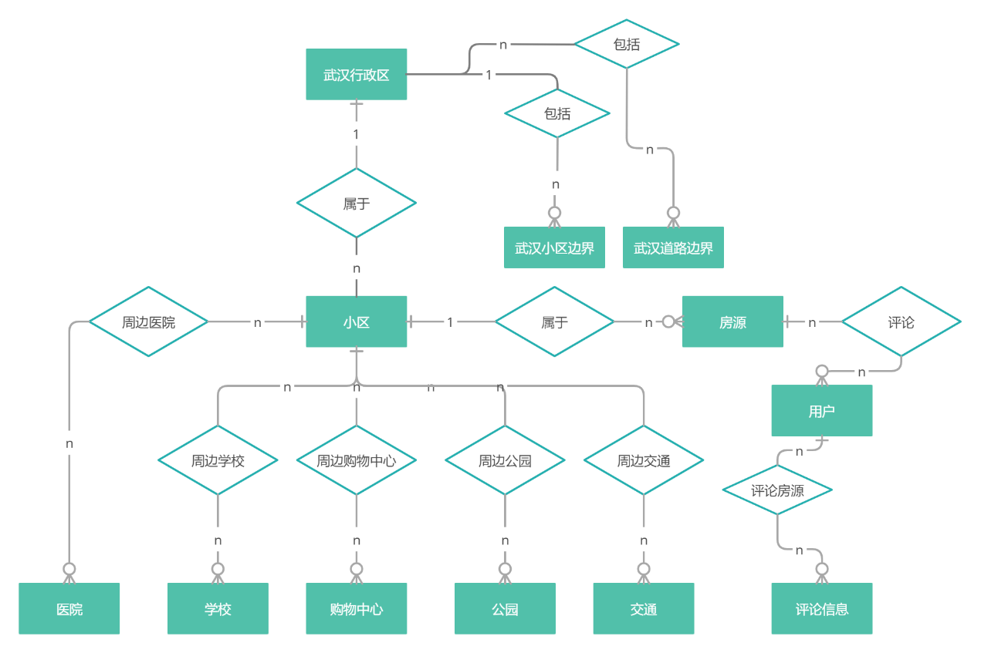

图6-ER图(未画属性)

### 3、逻辑结构设计

1）关系描述：

管理员拥有用户所有权限，用户能够登陆注册，逐层的查找房源，也能够筛选房源，能够对房源进行评论。管理员能够登陆后台，对房源信息进行增删改查，对评论进行回复。

2）系统结构图：

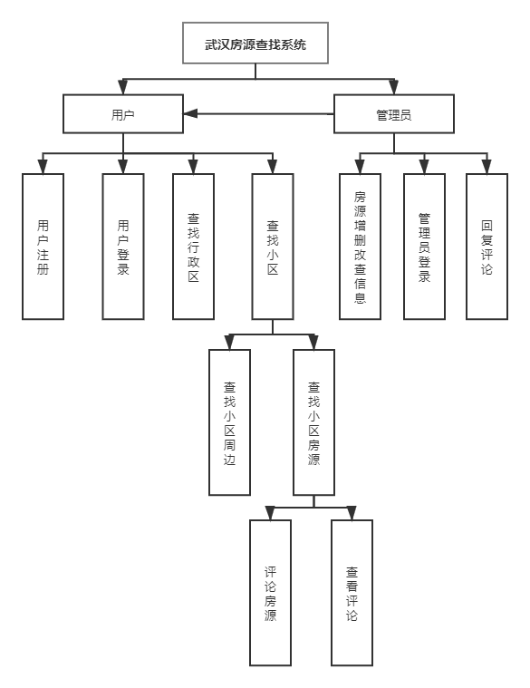

图7-系统结构图

### 物理设计

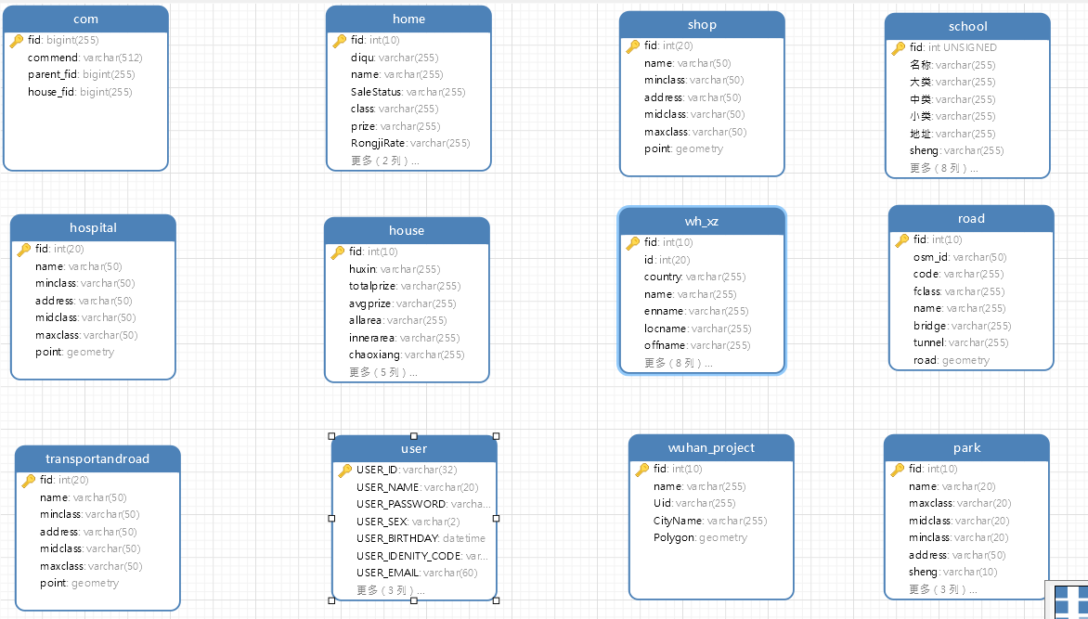

图8-表的物理结构

### 5、数据库接口设计

1）用户登录模块

|  |  |  |  |
| --- | --- | --- | --- |
| **接口名称** | **参数** | **功能** | **服务需求** |
| insert | USER_TABLE user | 根据用户输入的信息进行注册账号 | 注册需求 |
| Weblogin | USER_TABLE user | 用户输入用户名和密码进行登录 | 登录需求 |
| Admin_login | USER_TABLE user | 管理员登录 | 登录需求 |

2）用户逐层查找房源模块

|  |  |  |  |
| --- | --- | --- | --- |
| **接口名称** | **参数** | **功能** | **服务需求** |
| selectall_wh_xz |  | 选择出所有的行政区 | 查找房源需求 |
| selectall_home_key | String key | 根据选择的行政区返回该行政区下的所有小区信息 | 查找房源需求 |
| selectall_home_house | String key | 根据所选的小区编号，返回该小区下面的所有房源 | 查找房源需求 |
| selectall_house_key_fid | String fid | 根据用户输入的房源fid，返回房源的具体信息 | 查找房源需求 |
| selectall_park_distance | String home_fid | 根据小区的编号，在小区和公园距离小于2000的视图中查找公园信息 | 查询小区周边信息需求 |
| selectall_shop_distance | String home_fid | 根据小区的编号，在小区和购物中心距离小于2000的视图中查找购物中心信息 | 查询小区周边信息需求 |
| selectall_school_distance | String home_fid | 根据小区的编号，在小区和学校距离小于2000的视图中查找学校信息 | 查询小区周边信息需求 |
| selectall_hospital_distance | String home_fid | 根据小区的编号，在小区和医院距离小于2000的视图中查找医院信息 | 查询小区周边信息需求 |
| selectall_transportandroad_distance | String home_fid | 根据小区的编号，在小区和交通距离小于2000的视图中查找交通信息 | 查询小区周边信息需求 |

3）用户条件筛选查找房源模块

|  |  |  |  |
| --- | --- | --- | --- |
| **接口名称** | **参数** | **功能** | **服务需求** |
| selectall_house_key | int p, String f, int a, String fl | 根据用户对价格、户型、面积、楼层的筛选进行查找房源 | 筛选房源信息需求 |

4）管理员增删改查模块

|  |  |  |  |
| --- | --- | --- | --- |
| **接口名称** | **参数** | **功能** | **服务需求** |
| admin_insert_house | USER_TABLE user | 增加房源 | 管理房源需求 |
| admin_delete_house | String Key | 删除房源 | 管理房源需求 |
| admin_update_house | house user | 修改房源 | 管理房源需求 |
| admin_select_house |  | 查看房源 | 管理房源需求 |
| admin_insert_user | USER_TABLE user | 增加用户 | 管理用户需求 |
| admin_delete_user | String id | 删除用户 | 管理用户需求 |
| admin_update_user | USER_TABLE user | 更新用户 | 管理用户需求 |
| admin_select_user | String username, String password | 查看用户 | 管理用户需求 |

5）评论模块

|  |  |  |  |
| --- | --- | --- | --- |
| **接口名称** | **参数** | **功能** | **服务需求** |
| insert_com | com user | 增加评论信息 | 评论房源需求 |
| insert_recom | com user | 回复评论消息 | 回复评论需求 |
| selectall_house_com | String key | 查看指定房源的所有评论 | 评论房源需求 |

1. 个人信息模块

|  |  |  |  |
| --- | --- | --- | --- |
| **接口名称** | **参数** | **功能** | **服务需求** |
| select_Myself_info | String username, String password | 根据用户名和密码看该用户所有的信息 | 查看个人信息需求 |
| update_Myself_info | USER_TABLE user | 提供更新的个人信息，进行更改个人信息 | 修改个人信息需求 |

### 6、系统实施

1、**数据导入：**

1）编写连接数据库类（JDBC）：

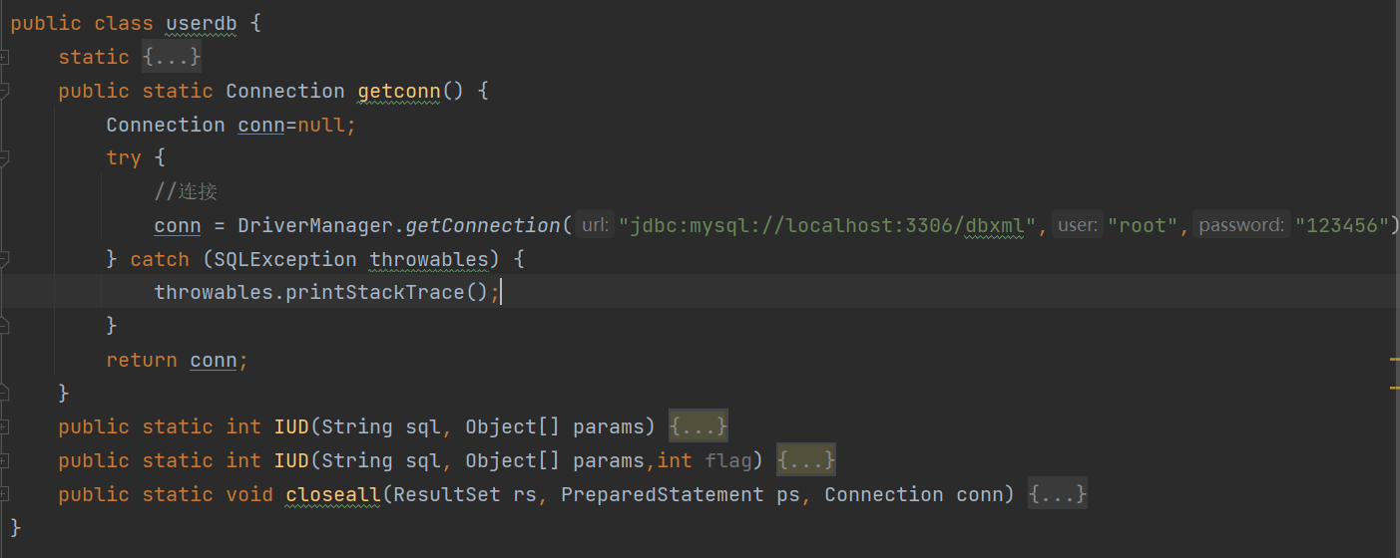

2）使用GMLReader读取数据：

首先编写各实体表的实体类，从而对表进行操作：

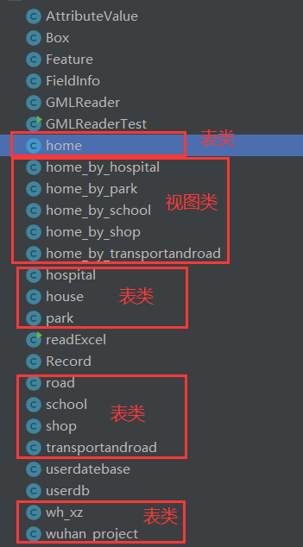

然后解析GMLReader读取的数据，为插入做准备：

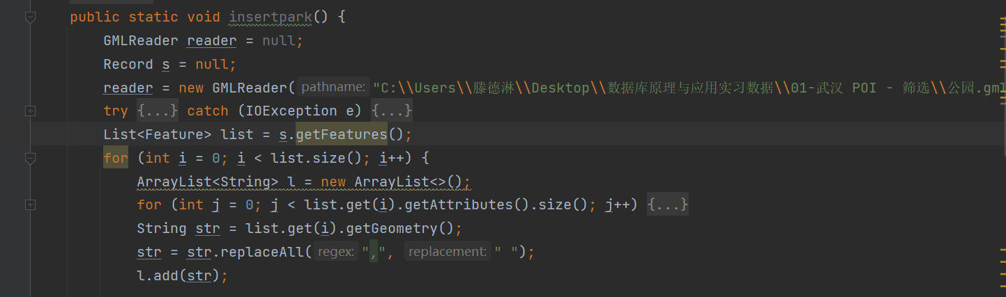

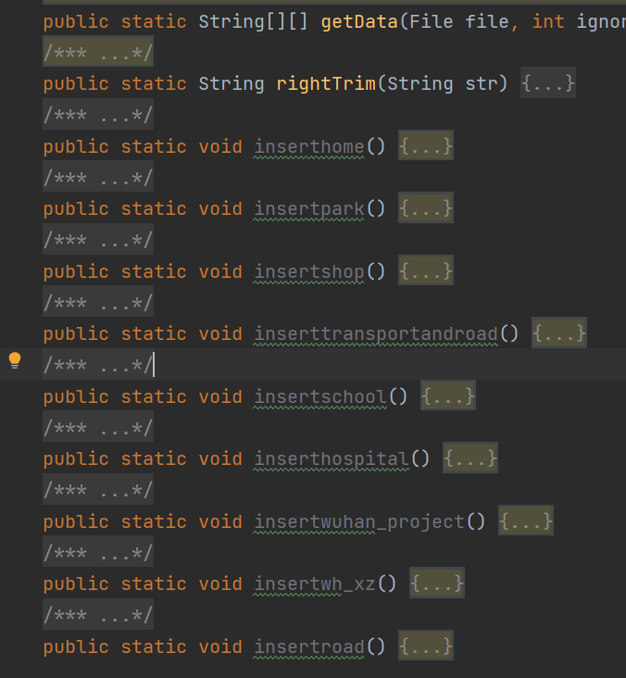

3）编写插入数据接口：

Excel读取数据：

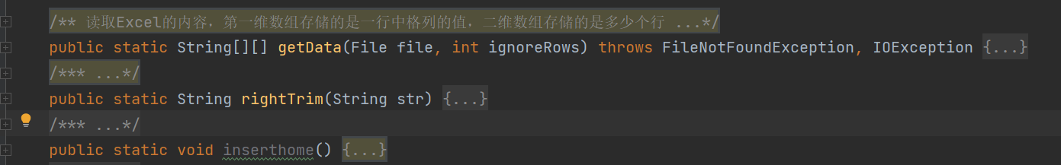

Gml读取数据：

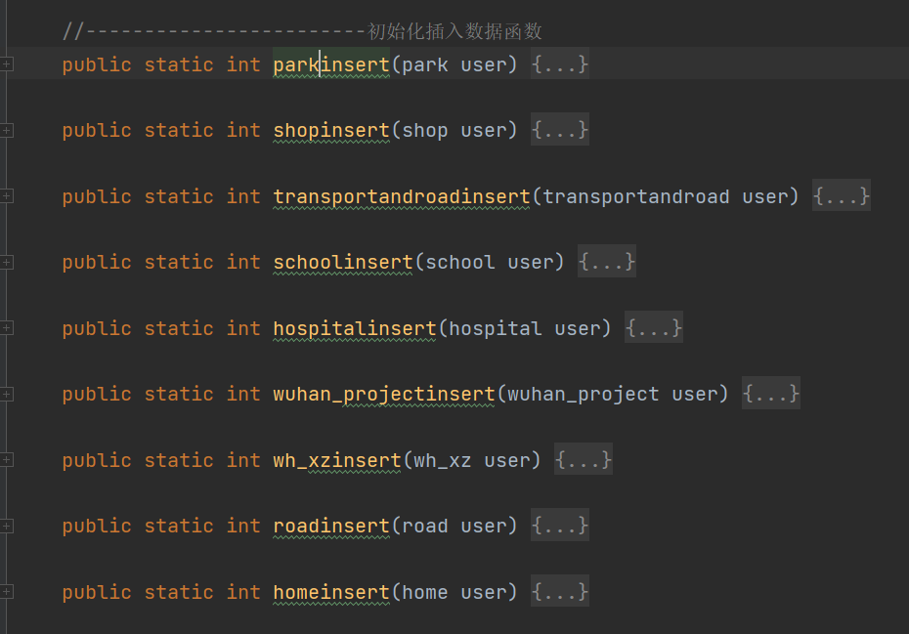

2、**接口编写：**

1）登录注册接口：

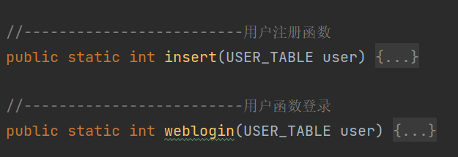

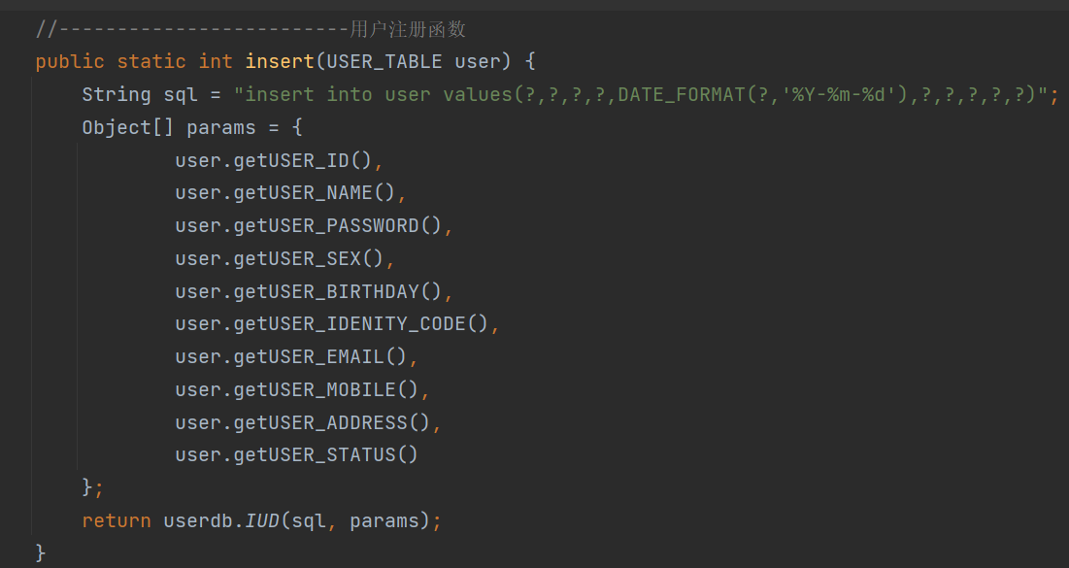

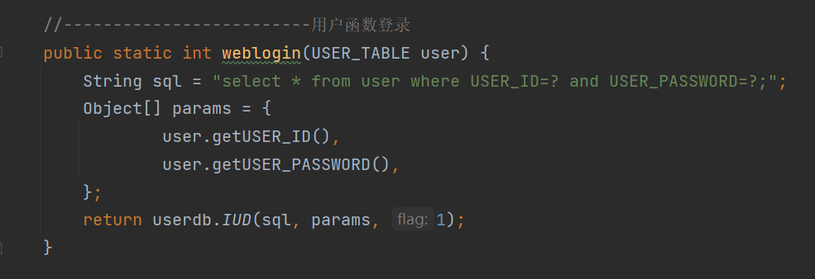

2）查询房源接口：（由于代码量过多，所以不一一展示各函数内容）

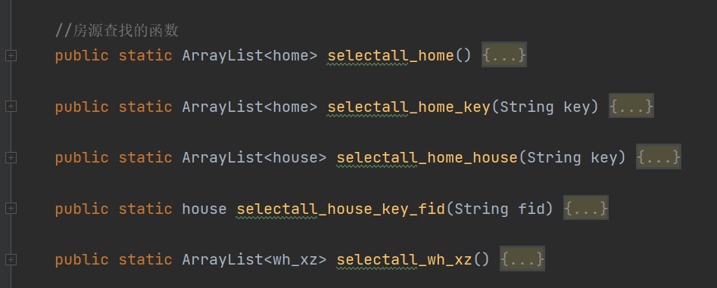

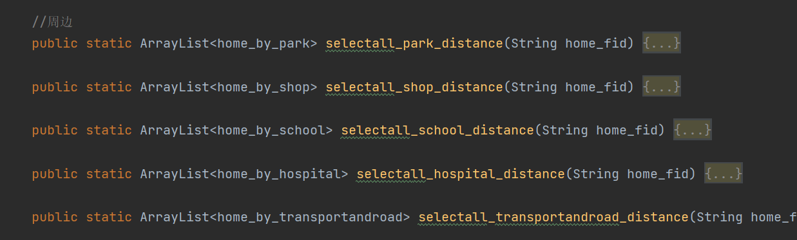

3）筛选房源接口：

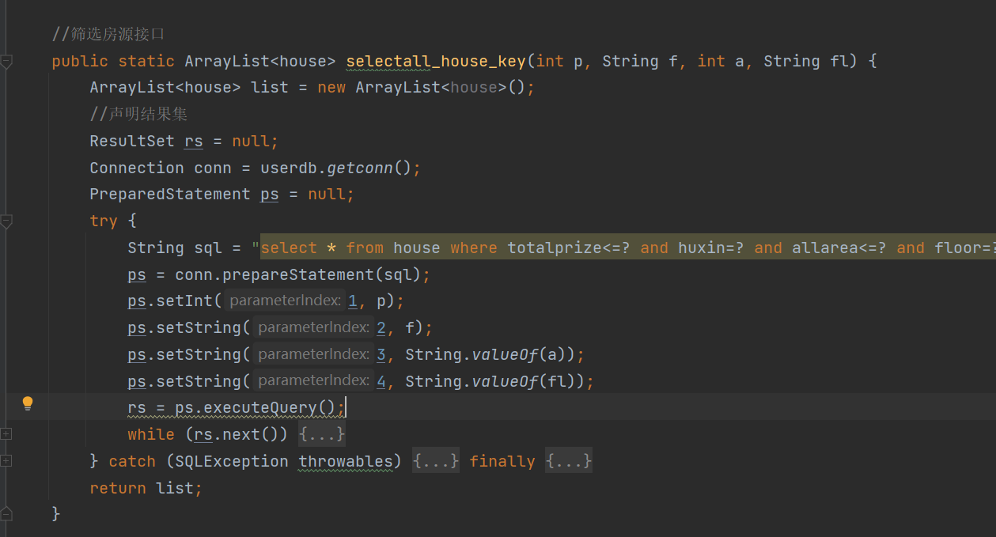

4）管理员增删改查接口：（由于代码量过多，所以不一一展示各函数内容）

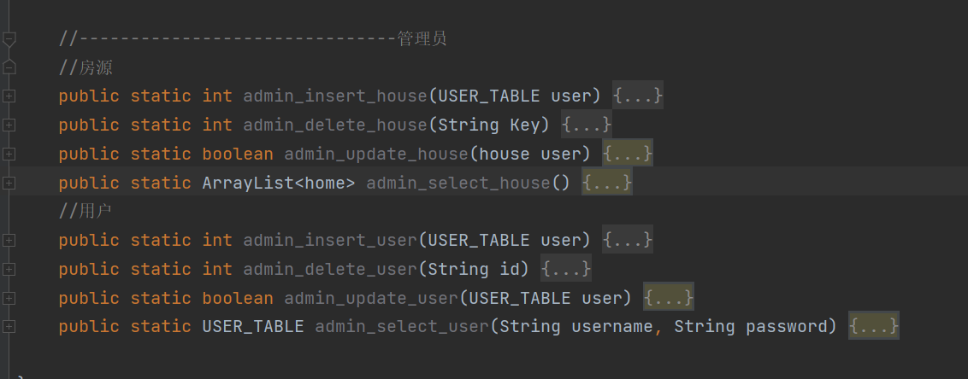

5）个人信息查看修改接口：

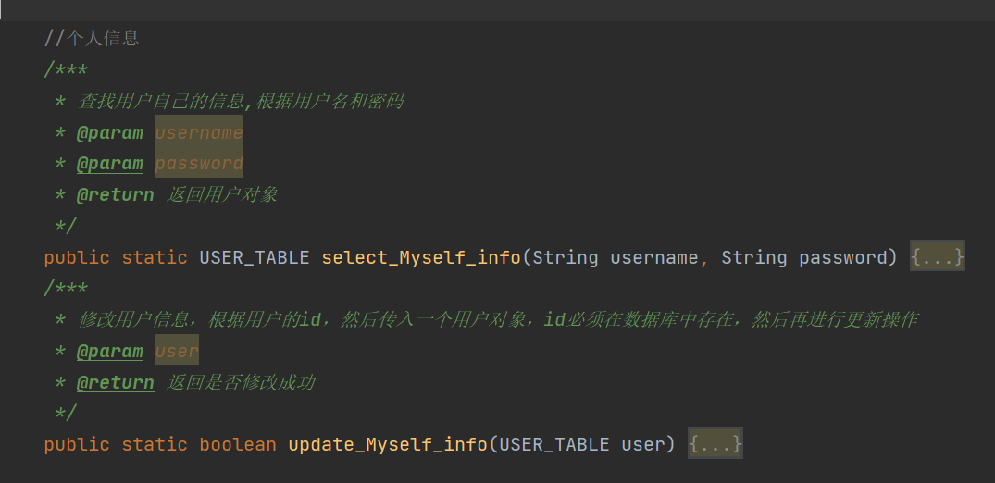

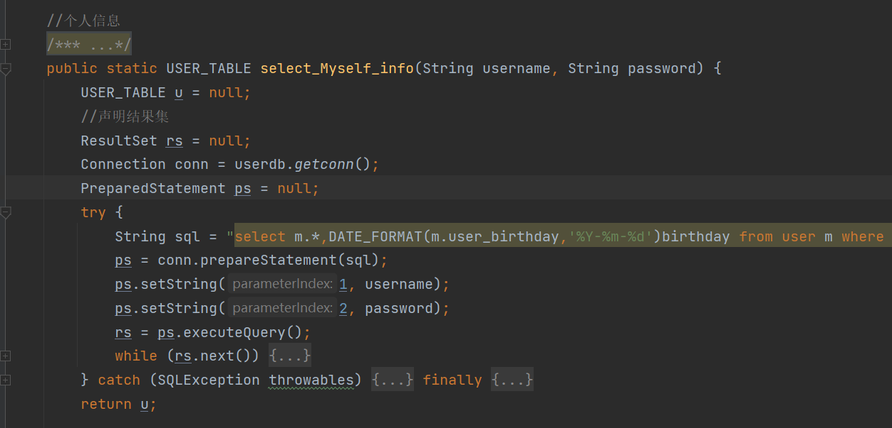

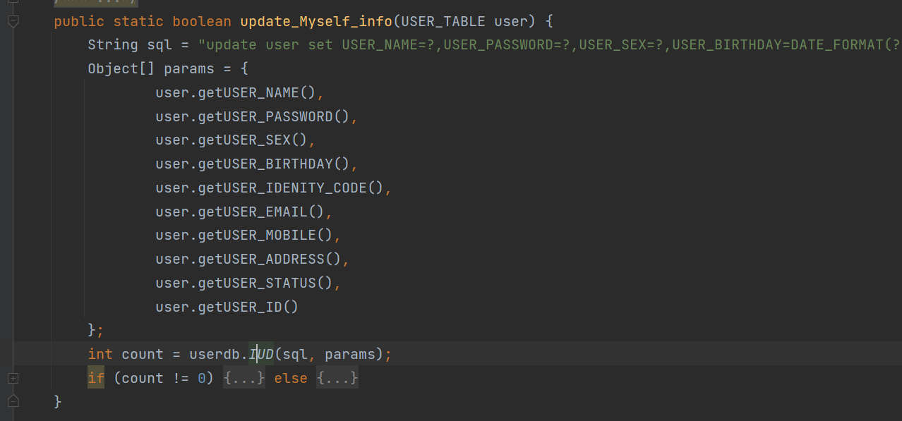

### 7、数据库接口测试

**用户接口展示：**

1. 用户登录模块



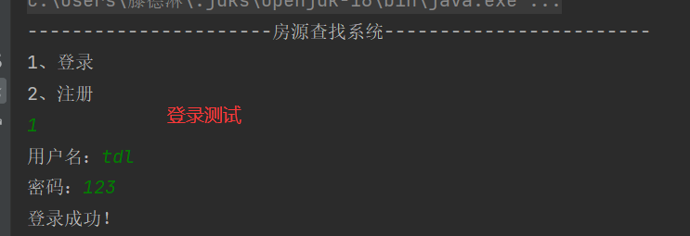

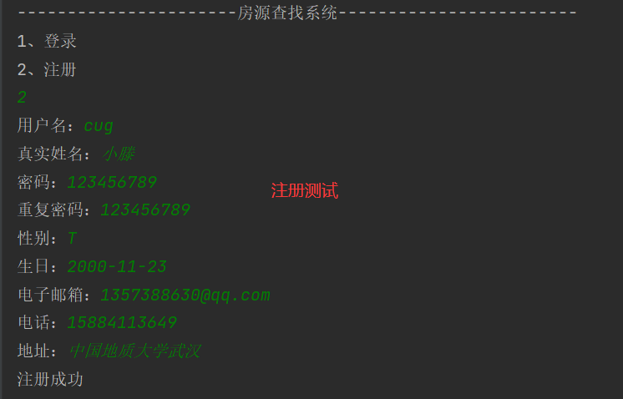



1. 用户逐层查找房源模块

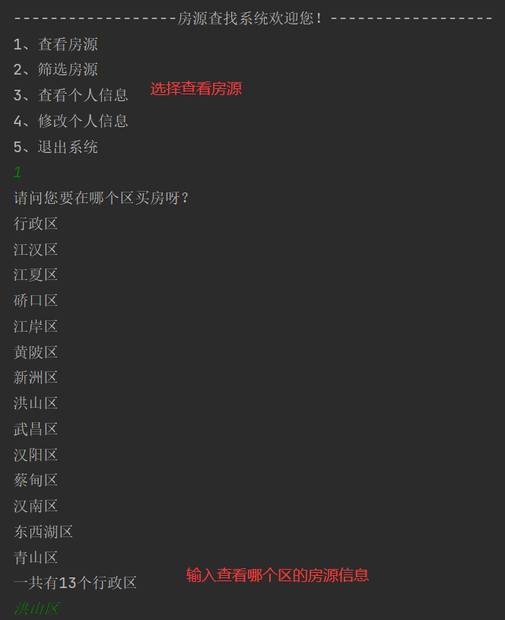

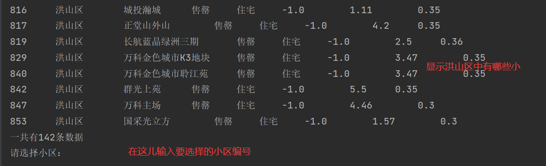

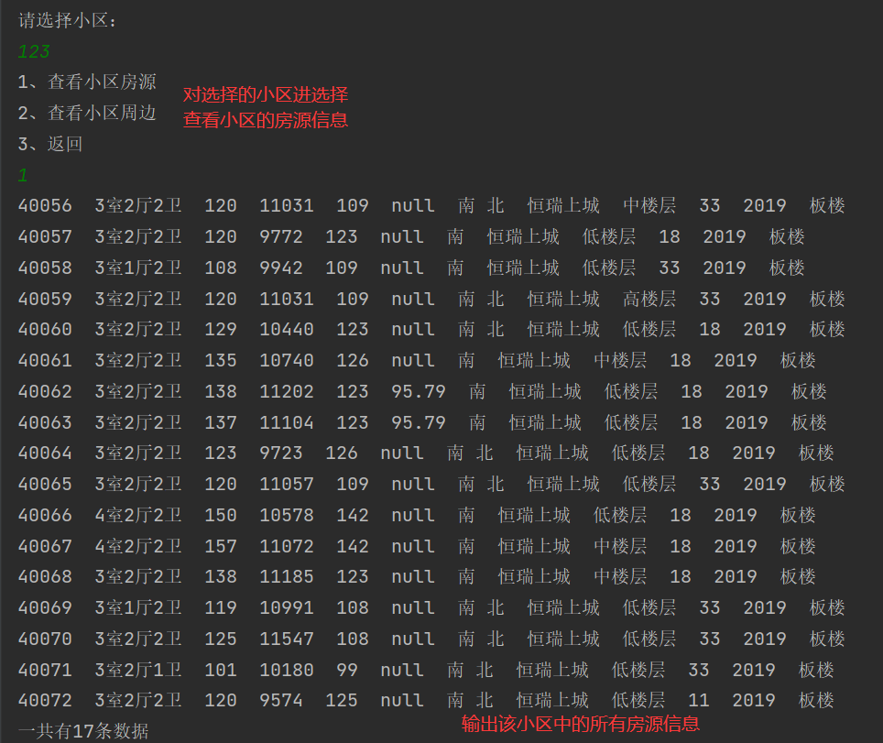

1. 用户条件筛选查找房源模块

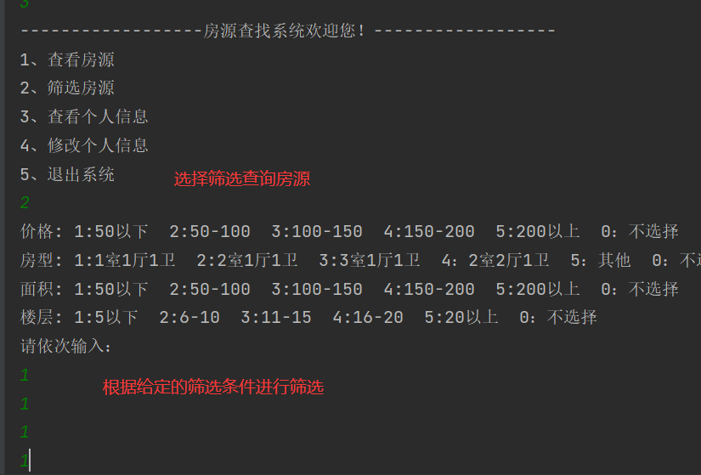

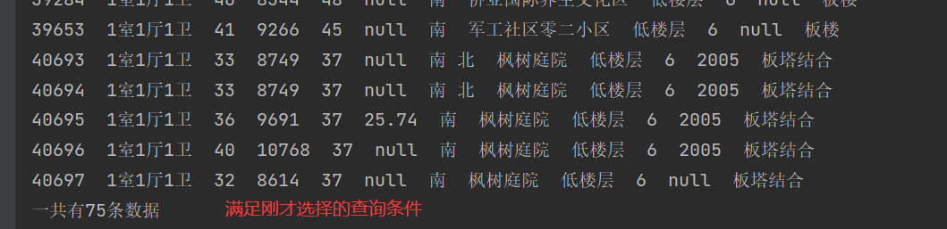

1. 评论模块

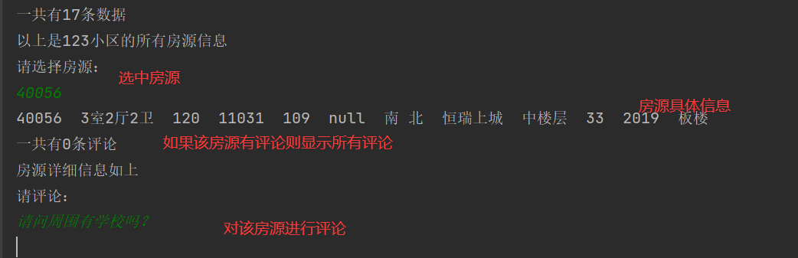

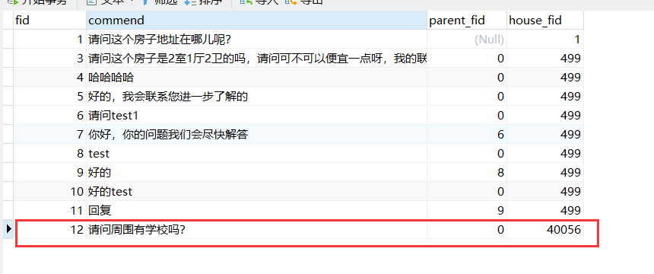

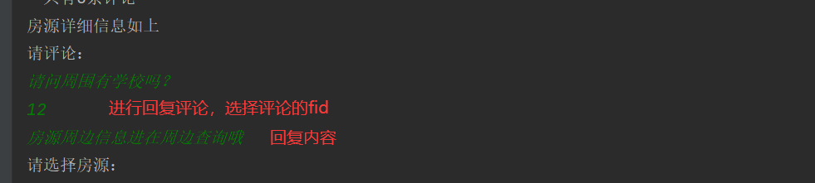

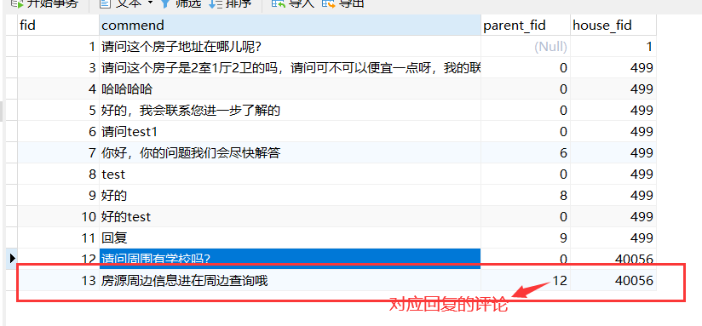

1. 个人信息模块

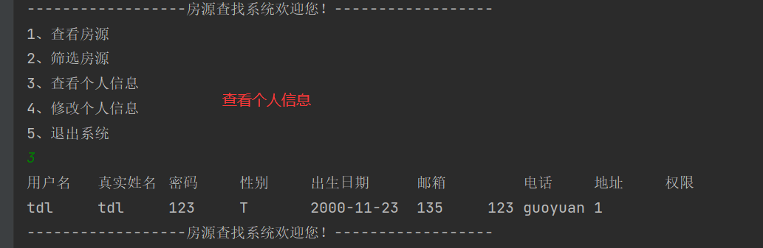

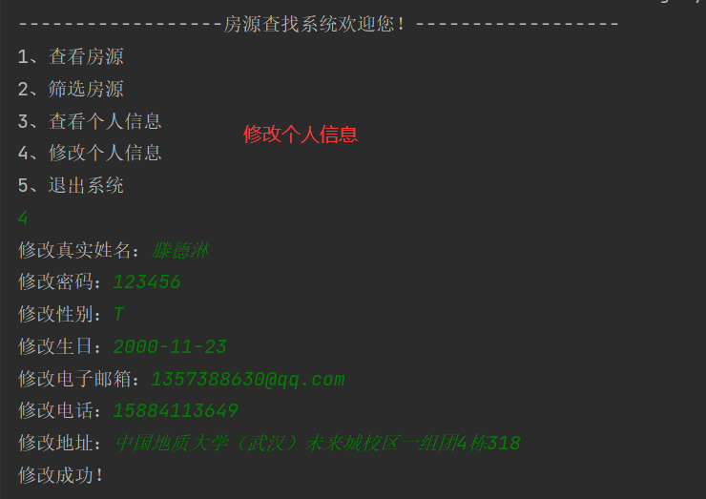

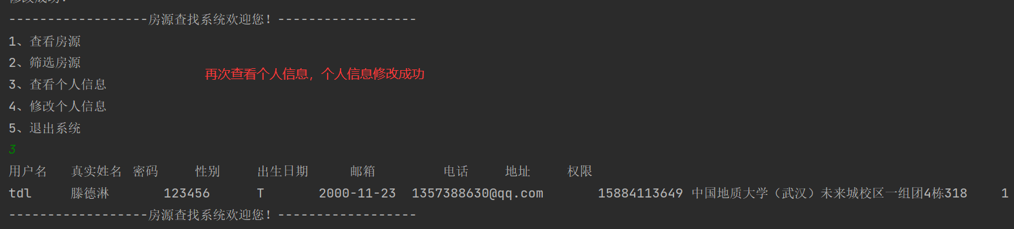

1. 小区周边查询模块

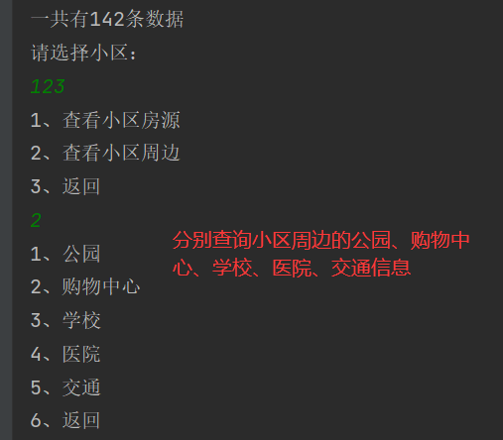

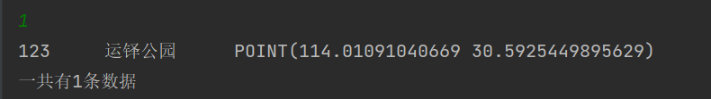

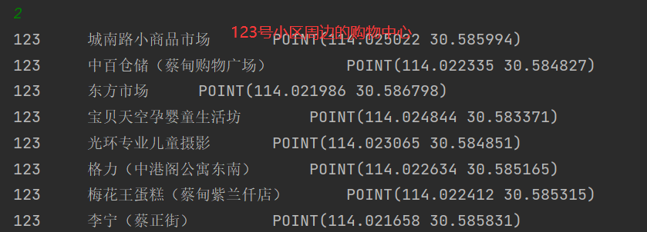

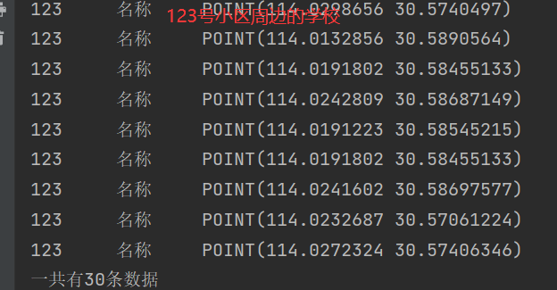

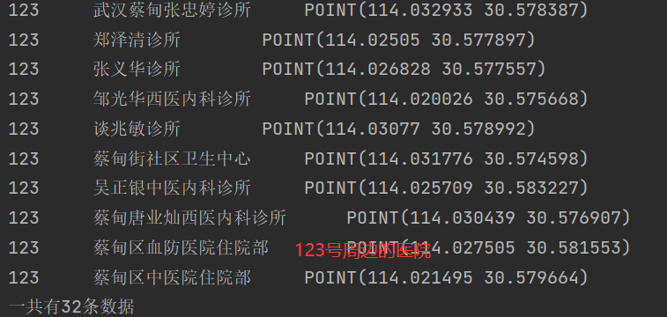

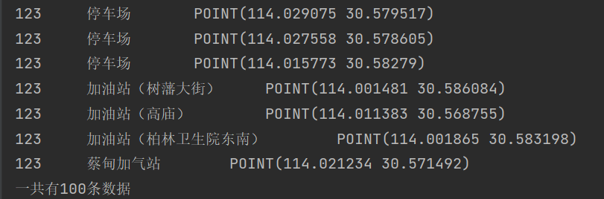

**管理员接口测试：**

1. 用户管理模块

增：

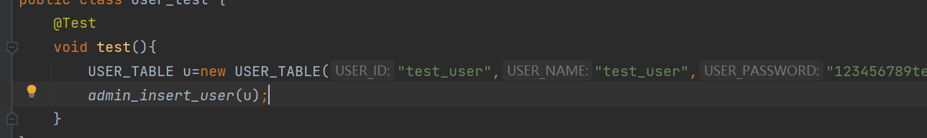

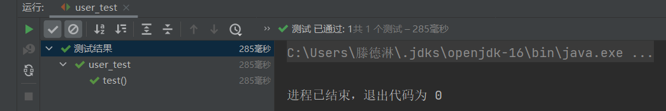



改：

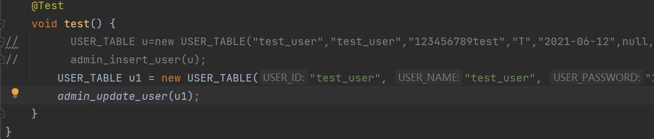

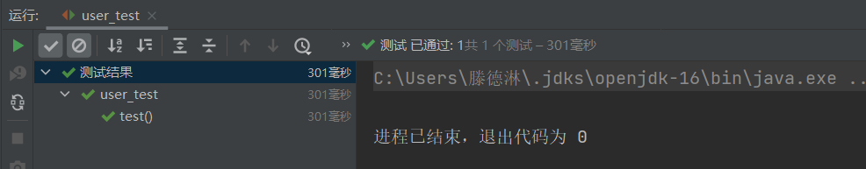

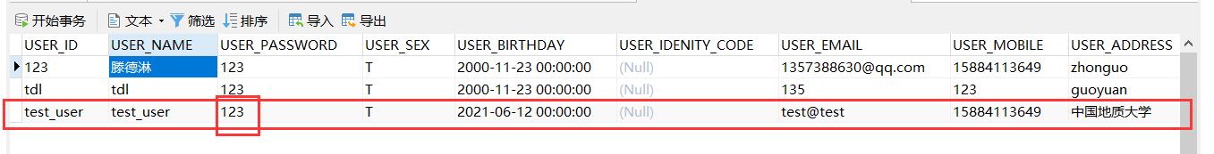

查：

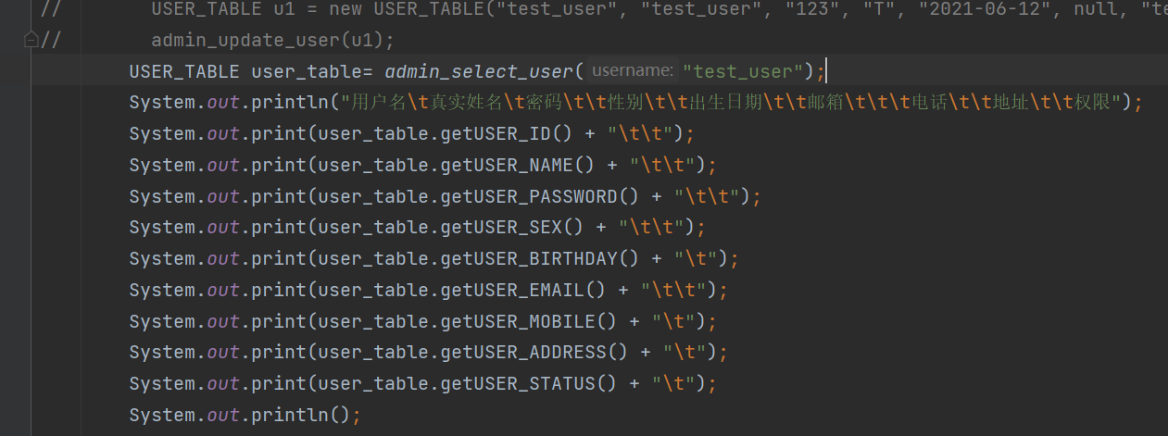

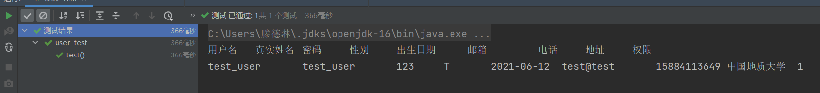

删：

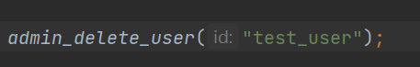

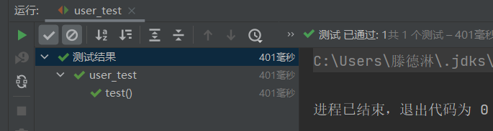



1. 房源管理模块

增：

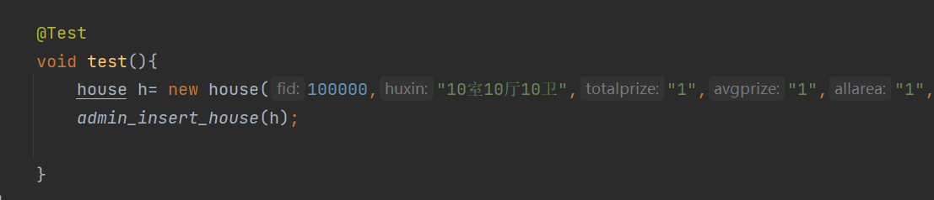

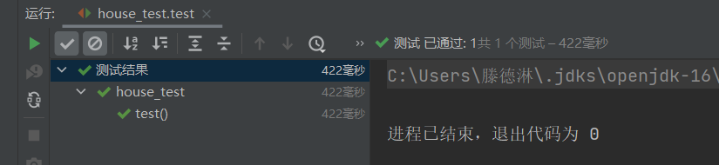

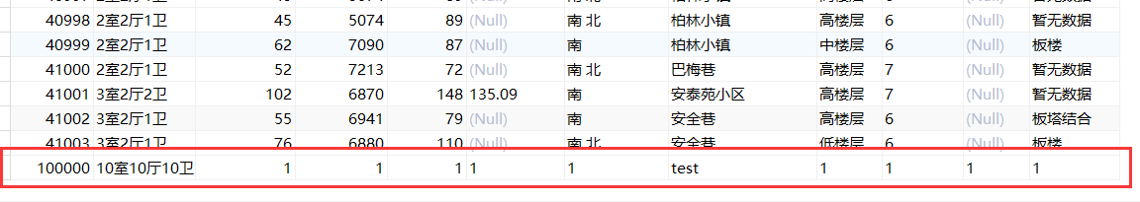

改：

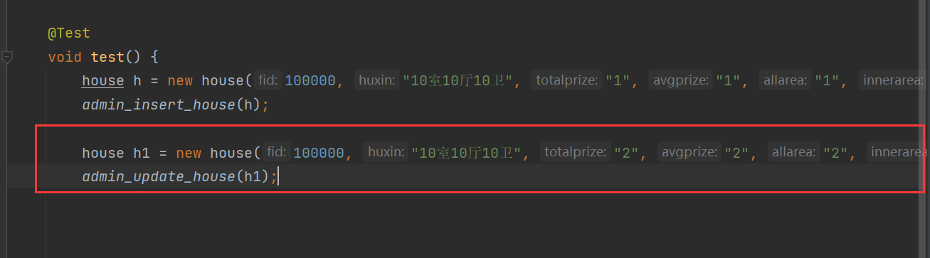

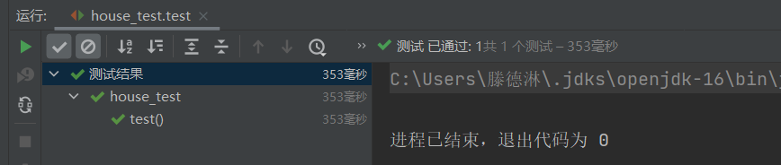

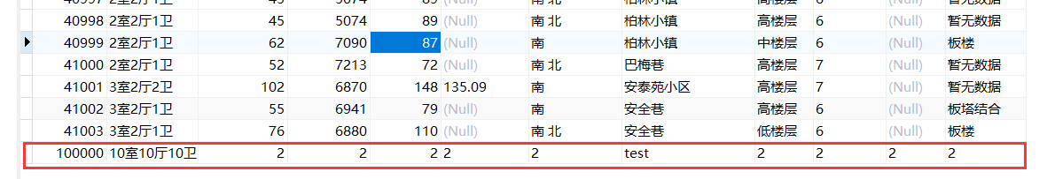

查：

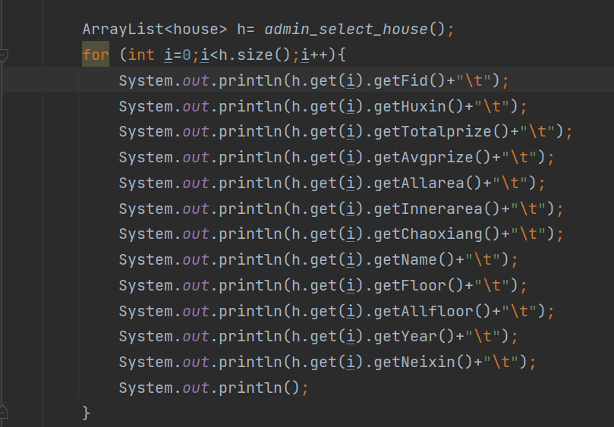

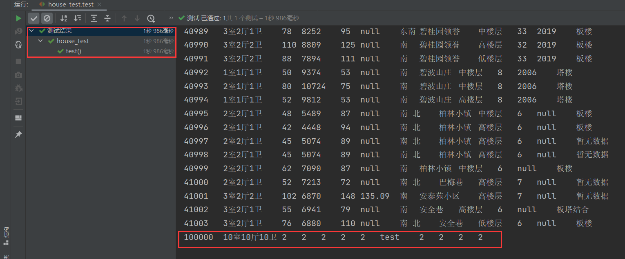

删：

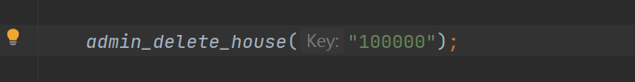

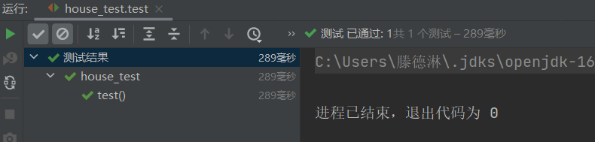

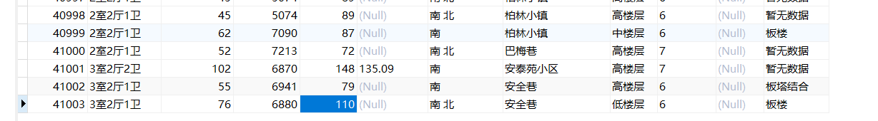

### 8、附录

见附件

### 9、总结

本次数据库的实习，亲自实践了数据库的设计到实施的过程。对数据库设计的流程有了更加详细的了解，同时对数据库设计的一些方法有了更进一步的掌握。对编写程序连接数据库，并对数据库进行增删改查有了更进一步的掌握。

在实习中遇到的问题，由于前期对给定数据的分析不足导致开始的时候没有设计好各表之间的联系关系，同时由于数据的反复更换和一些错误数据，导致走了一些弯路。在编写接口的时候，主要问题出现在编写查找小区周边的信息的时候，需要对经纬度进行计算，后来通过上网搜索，解决了距离的问题。